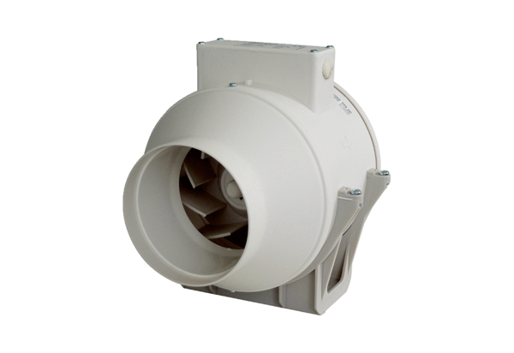Diagonal-Ventilator ERK 100Verpackungseinheit: 1 StückSortiment: C
Artikelnummer: 0080.0173Hersteller: MAICO

